Examensrapport
JAVAD22

Författare | Handledare | Examinator
Thomas Krut | Robin Bauhn | David Södergren
thomas.krut@yh.nackademin.se | LIA-företag: Minso Solutions | david.sodergren@nackademin.se
thomas.k.krut@gmail.com | robin@minso.se

1. Sammanfattning
[Sammanfattningen är en kort beskrivning av examensarbetets innehåll. Texten ska utformas på ett sätt så att läsaren får en god bild av arbetet. Utgå från din för-rapport. Ca 100+ ord, vilka ska få plats på denna första sida.]

2. Projektarbetet

2.1 Bakgrund
I det team där jag genomfört min praktik under våren har vi arbetat med att bygga om stora delar av de backend-lösningar som ligger till grund för en produkt som hanterar stora mängder data. En del av insamlandet av denna data sker manuellt, och en del av denna manuella insamling går ut på att extrahera och kategorisera innehållet i PDF-filer. Här använder man machine learning för att omvandla PDF-filerna till XML med taggar för de relevanta elementen. Ibland blir det dock fel, och de modeller gör omvandlingen behöver då tränas på ny data. Det projekt som ligger till grund för denna rapport har gått ut på att så långt det går automatisera den processen. Målet var att bygga en lösning som låter fler medlemmar i teamet självständigt administrera träningen av modellerna, som inte tar så mycket arbetstid och lokala resurser i form av hårdvara i anspråk, och som minskar risken för handhavandefel och att momentet prioriteras bort. Jag jobbade självständigt men i nära samarbete med min handledare för att genomföra projektet.

2.2 Genomförande

2.2.1 Problembeskrivning
Att både beställare och mottagare av den produkt som ska byggas är det egna teamet utgör en bra grund för tydlig kravställning och förståelse för det behov som ska tillgodoses. Dock betyder det inte nödvändigtvis att man vet i detalj hur problemet ska lösas. När projektet inleddes fanns flera stora frågetecken, framförallt gällande hur och var själva träningsprocessen skulle köras. Grundkravet där var att den ska köras i molnet och inte lokalt på någons arbetsdator – det är en resurs- och tidskrävande applikation som nyttjar all tillgänglig hårdvara och ändå tar flera timmar att slutföra.

Vidare önskade man en lösning som lät fler användare köra träningen utan att behöva skaffa sig kunskap om den underliggande mjukvaran. Dock förutsattes viss förtrogenhet med de manuella steg som har med själva träningsdatan att göra. Här fanns tidigare en uppdelning inom teamet, där flera medlemmar kunde ta fram och förbereda träningsdata (datainsamlare), men där bara en medlem hade nödvändig kunskap för att köra själva träningsprocessen (träningsansvarig). Det som skulle automatiseras var i första hand detta sistnämnda moment, alltså den träningsansvariges steg.

Det första jag behövde göra var att sätta mig in i hela förfarandet. Flödet innan automatisering ser ut såhär:
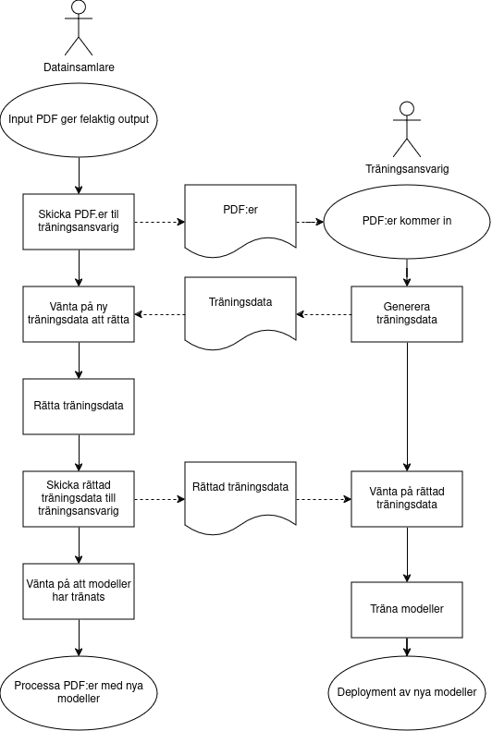
Som framgår av diagrammet finns här flera potentiella flaskhalsar. Datainsamlaren behöver vid två tillfället vänta på att träningsansvarig ska genomföra sina steg för att kunna fortsätta. Även om generering av träningsdata och träning av modeller i sig är tids- och resurskrävande applikationer utgörs flaskhalsen snarare av att träningsansvarig inte alltid kan prioritera dessa aktiviteter i första hand. Ofta finns andra mer kritiska buggar att ta hand om, deadlines gentemot kund och mer brådskande ärenden av andra slag. Resultatet blir att datainsamlaren blir mindre effektiv i sitt arbete - det blir mer manuell hantering av datan till dess att nya modeller har kunnat tränas upp. I slutändan utgör det en kostnad för företaget. Om man i framtiden vill kunna outsourca datainsamlandet finns ytterligare incitament att göra det så tidseffektivt som möjligt, samtidigt som man även där skulle ha möjligheten att låta denna tredje part sköta träning av modellerna som en del av datainsamlingen.
Ett mer effektivt flöde, där tidsåtgången bestäms av hur snabbt datainsamlaren gör själva rättningen samt hur lång tid modellträningen tar, skulle se ut såhär:
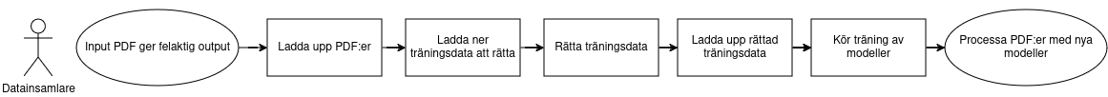
Här har den träningsansvariges moment helt eliminerats. All väntetid beror nu på den inneboende komplexiteten i själva träningsprocessen, vilken visserligen är betydande: vid lokala körningar har den kunnat pågå i närmare ett dygn. Som jämförelse kan man dock nämna att datainsamlaren ibland har behövt vänta i flera månader på att träningsansvarig ska ha möjlighet att köra träningen. Resultatet av en delvis automatiserad process blir då att hela processen, från förekomst av felaktigt processad PDF till nytränad modell i produktion, kan förväntas ta ungefär ett dygn, istället för allt från några dagar till i värsta fall flera månader.
Med utgångspunkt i denna redogörelse för processen och vilka moment en användare behöver kunna utföra går det att formulera en övergripande kravspecifikation. Applikationen ska kunna:
- ta emot PDF:er som ska ligga till grund för ny träningsdata
- generera träningsdata utifrån uppladdade PDF:er
- servera ut den genererade träningsdatan för rättning
- ta emot rättad träningsdata samt validera att rättningen är korrekt utförd
- starta träning av modeller baserad på den rättade träningsdatan
- trigga deployment av relevanta services som använder de nytränade modellerna
Systemet behöver hela tiden hålla reda på status för de olika processerna så att användaren vet när nästa steg kan utföras eller visa eventuella felmeddelanden.

2.2.2 Tekniska förutsättningar
Eftersom applikationen kommer utgöra en del av ett större system behöver hänsyn tas till kringliggande tjänster och de teknikval som redan gjorts i projektet. Vi ska här titta lite på vad jag har att förhålla mig till.
Den tredjepartsapplikation som utgör själva machine learning-delen utgörs av en Javaapplikation med öppen källkod. Den kan köras som CLI (Command Line Interface) eller REST-api. När det gäller generering av träningsdata är det dock CLI:et som används. Vi kan med andra ord inte nyttja någon endpoint på det REST-api som systemet använder för att processa PDF:er. Förutsättningarna för att kunna generera träningsdata i en viss miljö blir att följande punkter uppfylls:
- Applikationen finns och har byggts med Gradle.
- De PDF:er som ska ligga till grund för den nya träningsdatan finns tillgängliga i samma filsystem som applikationen.
- Ett Javakommando med relevanta flaggor och parametrar kan köras i konsolen.
Även om källkoden är fritt tillgänglig kommer vi inte göra några modifikationer av själva applikationen. Låter vi den vara kan vi enklare dra nytta av nya releaser uppströms. Men eftersom Java inte är ett språk som används i övrig arkitektur vill vi isolera denna applikation från resten av systemet så långt det går. Lösningen på detta blir att bygga en applikation runt den, som exekverar den med rätt parametrar, håller koll på dess loggar och exit-kod och sedan tar hand om genererade filer. Denna wrapper kommer skrivas i Go, som är det språk vi i första hand använder på backend-sidan. För att Go-applikationen ska kunna ha tillgång till Java-applikationen kommer båda apparna att byggas in i en och samma Docker image. Vid körning kommer Go-applikationen också hantera databasanrop och upp- och nerladdning av filer.
Vi kommer behöva lagra PDF:er, träningsdata och tränade modeller. För detta ändamål kommer vi nyttja Google Cloud Storage, som enkelt anropas med Go:s klientbibliotek och projektets befintliga autentisering. För att hålla reda på vilka filer som hör till vilken träningssession behövs även en databas. Här kommer vi använda den grafdatabas som används av övriga tjänster. Vi behöver ingen graffunktionalitet utan kommer betrakta den som en vanlig JSON-dokumentdatabas.
Som användargränssnitt bygger vi en egen sektion i systemets admin-UI, vilket är en Nuxt JS-applikation med Vuetify-komponenter. Här finns mycket färdigt som vi kan återanvända, men också en del ny funktionalitet som behöver byggas kring handhavandet med filer upp och ner.
Kommunikation mellan services sker över gRPC, med Connect RPC som bibliotek för att kunna använda protokollet från browsern. Det innebär att alla typer definieras på ett ställe och sedan kan användas både i Go och TypeScript. I praktiken blir anrop av en API-endpoint inte mycket mer komplicerat än ett funktionsanrop inom applikationen.
Deployment sker i en pipeline i Drone CI där det finns möjlighet att bygga och köra images, exekvera shellscript och deploya till Cloud Run. Cloud Run kommer också användas för att spinna upp VM:s där generation av träningsdata samt träning av modeller körs.
Min uppgift blir i första hand att försöka lösa problemet och tillgodose alla produktkrav utifrån de teknikval som redan gjorts inom ramarna för projektet. Jag behöver också se till att jag följer mallar för dokumentation, upprätthåller en enhetlig kod- och projektstruktur, säkerställer testtäckning och på alla sätt strömlinjeformar min applikation till att passa in bland de tjänster som redan finns för att undvika teknisk skuld och underlätta framtida underhåll.

2.2.3 Arbetsprocessen
Första steget blev att bygga en lösning som kunde användas lokalt för genomföra de olika stegen. För varje extern tjänst, som databas, lagring och Cloud Run, definierade jag ett interface bakom vilket jag kunde sätta upp en tillfällig lokal implementation. Dessa kom också väl till pass i mina tester. För hantering av filer fungerade det utmärkt att använda det lokala filsystemet. För Cloud Run finns olika sätt att emulera miljön lokalt, men jag valde istället att bara exekvera Java-applikationen från Go-applikationen. De förutsättningar som skulle gälla i molnet med avseende på hårdvaruresurser var ändå inget jag skulle kunna testa på min egen maskin.
UML-diagrammet nedan visar hur de olika interfacen är beroende av varandra, samt de olika implementationerna av respektive interface:

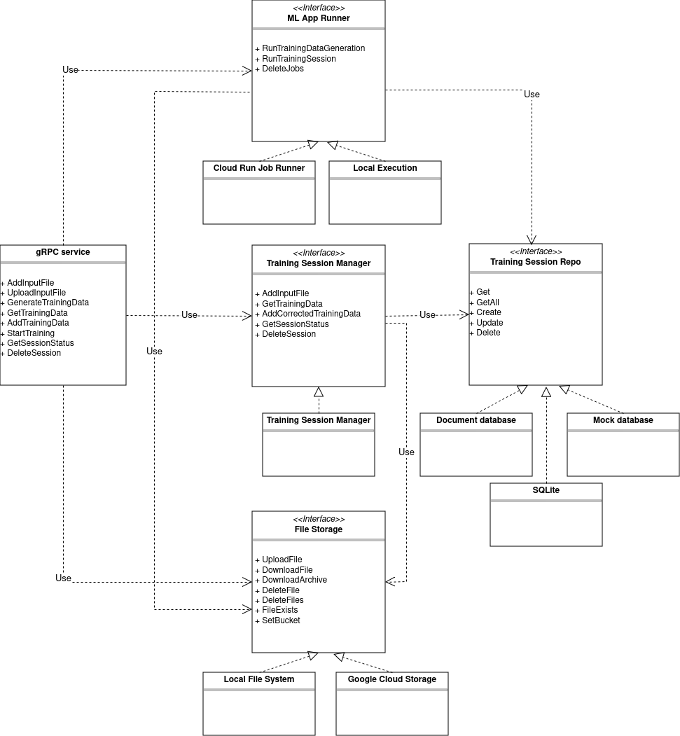
Detta mönster med dependency injection fungerade utmärkt. Vi gjorde tidigt en prototyp med SQLite som databas, men insåg snart att det var en återvändsgränd då våra tjänster inte skulle kunna hantera state lokalt. Att byta till dokumentdatabasen var då ett ingrepp som kunde göras oberoende av övrig kod. Lite längre fram i processen kunde jag även genomföra manuella tester i Cloud Run utan att röra produktionsdatabasen genom att injicera en mockad dependency.
När det stod klart att träningen faktiskt gick att köra i Cloud Run pausade vi arbetet på backend-sidan och byggde ihop det gränssnitt i admin-UI:t som skulle bli användarens arbetsredskap. Direkt insåg man att det fanns brister i uppbyggnaden av våra gRPC-services och typer som behövde rättas till – innan man faktiskt började sätta ihop de olika vyerna var det svårt att veta vilken data som behövde finnas för att möjliggöra ett vettigt flöde för användaren. Vi stötte även på problem med streaming av filer från browsern – det bibliotek vi använde saknade stöd för detta. Lösningen blev att haka på en liten http-server med en dedikerad endpoint för uppladdning av PDF-filer.
Mycket tid gick åt till att läsa in sig på Googles dokumentation för de olika cloud-tjänsterna. Lyckligtvis är de olika klientbiblioteken för Go väldokumenterade och lätta att använda. För lokala anrop behövs credentials i form av ett service account för den specifika tjänsten, och i produktion var allt access redan uppsatt.

2.2.4 Övergripande arkitektur
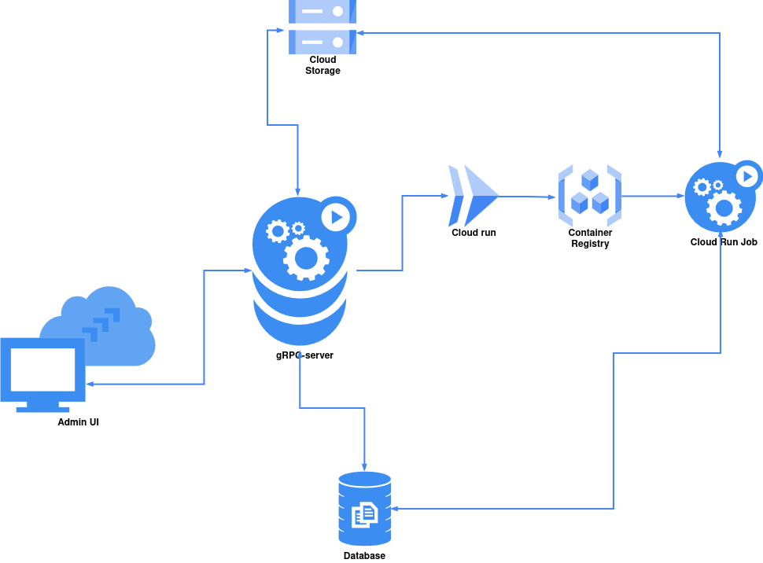
Den färdiga applikationen kan grovt delas in i några olika byggstenar:
Som framgår av diagrammet bygger lösningen på en gRPC-server i mitten, som anropas av ett admin-UI och sedan pratar med övriga tjänster. Följande services exponeras av servern:
- UploadInputFile
Används inte i nuvarande version, då det visade sig att Connect RPC i stöder streaming från browsern. Filen behövde istället laddas upp i ett separat steg som FormData över http.
- AddInputFile
Skapar en ny träningssession eller lägger till en fil som redan laddats upp till en befintlig träningssession.
- GenerateTrainingData
Servern startar ett jobb i Cloud Run som exekverar Java-applikationen och genererar träningsdata, som sedan laddas upp till Cloud Storage.
- GetTrainingData
Servern hämtar genererad träningsdata, zippar den och skickar den till klienten.
- AddTrainingData
Servern tar emot och validerar rättad träningsdata; godkänns filen sparar den över originalfilen i Storage.
- StartTraining
Servern startar ett jobb i Cloud Run som exekverar Java-applikationen och tränar modellerna. De tränade modellerna laddas sedan upp till Cloud Storage.
- GetSessionStatus
Returnerar det dokument i databasen som representerar träningssessionen (eller alla sessioner om inget ID angivits) med loggar.
- DeleteSession
Raderar en träningssession, samt alla tillhörande filer och Cloud Run-jobb.
Både gRPC-servern och de applikationer som körs i Cloud Run är i grund och botten samma binärfil, byggd utifrån ett och samma Go-repo men med olika Dockerfiles:
- CLI-applikationen, som körs i Cloud Run Jobs, byggs i en multi-stage build där Java-applikationen för machine learning samt den senaste versionen av modellerna bakas in. Denna image blir stor, över 1 GB. När den körs i Cloud Run startas Go-appen med de parametrar som behövs för att köra en viss process för en viss träningssession.
- GRPC-servern byggs som en ren Go-applikation och blir betydligt mindre, ca 50 MB. Den deployas som en service i Cloud Run.
Skillnaden mellan jobs och services i Cloud Run behöver kanske redas ut. En service är en process som svarar på requests. När inga requests kommer in kan den potentiellt skala ner till noll, vilket gör den olämplig för längre processer. Vår modellträning initieras visserligen av ett anrop, men ska sedan fortgå tills programmet kört färdigt. Cloud Run lämnar inga garantier för att så sker. Den maximala timeouten för en request är 60 minuter, vilket inte räcker för en träning.
Jobs å andra sidan är processer som, precis som services, startas från en Docker-image men istället kör tills programmet avslutas. De svarar inte på anrop men kan själva komma åt kringliggande tjänster som databas och Storage Buckets för lagring. Maximal tid här är tjugofyra timmar vilket med god marginal räcker för träning av modellerna.
I min lösning får alltså gRPC-servern (en service) en request från admin-UI:t, och anropar då Google Cloud Run via ett klientbibliotek med de parametrar som behövs för att starta ett jobb för generering av träningsdata, alternativt träning av modeller. De parametrar som behövs är:
- ID för den träningssession som är aktuell.
- Allokering av minne och CPU för jobbet. Här behövs 16 GB RAM och 4 GHz för att Java-applikationen inte ska stoppas av Out of Memory Killer i Linux.
- Tag för den image som ska användas. Denna tag sätts i byggsteget och följer med som miljövariabel. I praktiken är det samma image som servern själv är startad från.
- Miljövariabler för access till databas och Cloud Storage.
När servicen inte anropas kommer den heller inte att ligga och vänta på anrop. Denna lösning blir både kostnadseffektiv och ändamålsenlig. Detta är ingen tjänst som kommer belastas med hundratals requests i minuten. Troligtvis kommer den inte användas alls under långa perioder – kanske veckor i sträck. Det fungerar då utmärkt att den skalar ner till noll när den inte används och därmed inte heller kostar något. Viss latency kan sedan tolereras när den väl behövs – en cold start på några sekunder när imagen dras ner och startas utgör inget problem ur användarsynpunkt. Även de jobs som den spinner upp vid träningen kommer endast köra så länge de faktiskt behövs, vilket är viktigt med tanke på att processen är resurskrävande och därmed blir ganska dyr per minut.

2.3 Resultat och diskussion
Resultatet är att betrakta som lyckat såtillvida att kravspecifikationen uppfylls och att applikationen möjliggör ett smidigare flöde för datainsamlaren. Ett manuellt steg kvarstår för den träningsansvarige, nämligen att trigga en ny build av de olika tjänsterna som utgår från de nytränade modellerna. Även detta hade gått att automatisera men för att det ska vara önskvärt behövs ytterligare ett steg där de tränade modellerna testas – helst på den data som föranledde träningen, men också annan data som tidigare processats problemfritt. Detta är out of scope för projektet och att trigga bygget är inte svårare än att trycka på en knapp i Drone CI.
Som tidigare påpekats fanns ingen klar bild över hur en sådan här applikation skulle behöva se ut, utöver krav på funktionalitet och val av tekniker. Framförallt rådde stor osäkerhet hur dess olika delar skulle byggas ihop i pipelines och användas i molnet. Resultatet blev en produkt som i alla hänseenden fungerar som tänkt och som gör det den ska, och vars delar är tillräckligt modulära för att upprätthålla god separation of concern i själva koden. Dock uppstår viss kognitiv komplexitet när man försöka förstå hur applikationen interagerar med sig själv på olika sätt. Det blev framförallt tydligt vid deployment när flera olika images behövde byggas utifrån en och samma applikation, och där en körande instans (servern) i sin tur startar upp vad som egentligen är kopior av samma applikation (som Cloud Run Jobs) för att köra olika steg i processen. Troligtvis hade systemet som helhet varit lättare att överblicka om man byggt två separata appar, en för gRPC-servern och en för Java-applikationens wrapper. Flödet som det blev kan illustreras med ett diagram, där en viss rekursivitet kan anas:

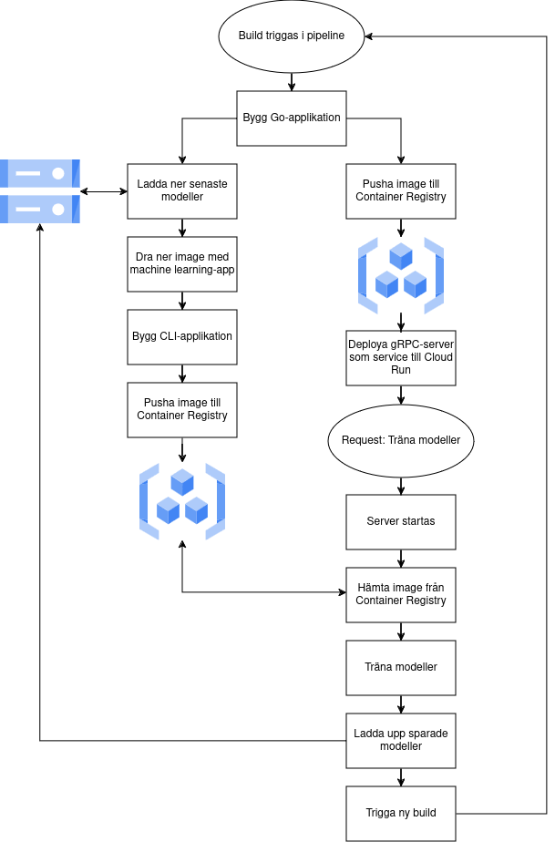
Vad jag framförallt tar med mig från det här projektet är en djupare förståelse för infrastrukturen i Google Cloud och hur man tänker kring pipelines och deployment. Det var även en utmärkt övning i komposition och optimering av Docker-images. Den CI/CD-pipeline vi använder har en begränsning av diskutrymme som blev uppenbar när imagen innehållande både min applikation och machine learning-applikationen skulle sättas ihop. Den skiljer sig också från Githubs motsvarighet i Actions gällande hur artefakter delas mellan olika steg vilket innebar en del misslyckade körningar. En annan aspekt var användning av credentials, då imagen behöver hämta de senaste modellerna från Google Cloud Storage. För att undvika att bygga in känsliga uppgifter i imagen blev lösningen att exekvera ett liten shell-script i pipelinen för att logga in och hämta filerna.

3. Referenser och bilagor

Kamani, Soham (2022). Executing Shell Commands in Golang. Hämtad 2024-04-29:
https://www.sohamkamani.com/golang/exec-shell-command/

Docker documentation (2024). Multi-stage builds. Hämtad 2024-05-08:
https://docs.docker.com/build/building/multi-stage/

GCP documentation (2024). Cloud Storage (GCS) - Package cloud. Hämtad 2024-05-08:
https://cloud.google.com/go/docs/reference/cloud.google.com/go/storage/latest

Nuxt JS API Reference (2024). Nuxt API Reference. Hämtad 2024-05-14:
https://nuxt.com/docs/api

Connect RPC documentation (2024). Connect docs. Hämtad 2024-05-01:
https://connectrpc.com/docs/introduction

Drone CI documentation (2024). Docs. Hämtad 2024-05-11:
https://docs.drone.io/

Albagli, Ronen (2023). Simplifying Dependency Injection in Golang: A Practical Guide. Hämtad 2024-05-01:
https://medium.com/@ronen.albagli/simplifying-dependency-injection-in-golang-a-practical-guide-2a21ba5139ec

GCP documentation (2024). What is Cloud Run. Hämtad 2024-05-06:
https://cloud.google.com/run/docs/overview/what-is-cloud-run

